МИНОБРНАУКИ РОССИИ

Федеральное государственное бюджетное образовательное учреждение высшего образования
«Ярославский государственный технический университет»

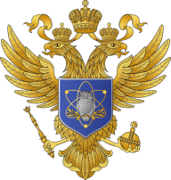 |  |  |  | 

Министерство науки и высшего образования Российской Федерации
Министерство спорта Российской Федерации
Российский студенческий спортивный союз
Министерство спорта Ярославской области

ВСЕРОССИЙСКАЯ НАУЧНО-ПРАКТИЧЕСКАЯ КОНФЕРЕНЦИЯ

«ФИЗИЧЕСКАЯ КУЛЬТУРА И СПОРТ КАК ОДНО ИЗ НАПРАВЛЕНИЙ МОЛОДЕЖНОЙ ПОЛИТИКИ В РОССИЙСКОЙ ФЕДЕРАЦИИ»

(Информационное письмо)

Ярославль, 2025

Уважаемые коллеги!

Федеральное государственное образовательной учреждение «Ярославский государственный технический университет» совместно с Общероссийской общественной организацией «Российский студенческий спортивный союз» приглашают принять участие во Всероссийской научно-практической конференции «ФИЗИЧЕСКАЯ КУЛЬТУРА И СПОРТ КАК ОДНО ИЗ НАПРАВЛЕНИЙ МОЛОДЕЖНОЙ ПОЛИТИКИ В РОССИЙСКОЙ ФЕДЕРАЦИИ», которая будет проходить 7-9 ноября 2025 года в Ярославском государственном техническом университете (г. Ярославль, Московский проспект, 88).
Конференция включена в План проведения научных конгрессов и конференций Министерства спорта Российской Федерации на 2025 год.
Конференция проводится в целях обмена опытом и развития молодежного научного сотрудничества в области физической культуры и спорта, апробации результатов научных исследований и прикладных разработок, выполняемых всеми заинтересованными в развитии спортивного лидерства в Российской Федерации.
В рамках конференции запланированы выступления спикеров на пленарном заседании, доклады участников по направлениям работы конференции, дискуссионные панели, мастер-классы, семинары и круглые столы.
Для участия в конференции приглашаются:
- преподаватели, сотрудники образовательных организаций высшего образования;
- руководители и сотрудники структурных подразделений органов исполнительной и законодательной власти, органов местного управления в сфере образования, работы с молодежью, физической культуры и спорта, а также подведомственных этим органам организаций;
- руководители и сотрудники физкультурных, спортивных и оздоровительных структурных подразделений образовательных организаций высшего образования и профессиональных организаций; спортивные федерации, студенческие спортивные лиги, иные общественные структуры.
На конференции планируется работа по направлениям, соответствующим Национальным целям развития Российской Федерации на период до 2030 года и на перспективу до 2036 года, целям и задачам межотраслевой программы развития студенческого спорта на период до 2030 года, Программе развития ЯГТУ на период 2024-2033 годов:
Направление 1. Пространство взаимодействия молодежной политики и студенческого спорта

- Роль физической культуры и спорта в патриотическом воспитании молодежи
- Физическая культура и спорт как компонент образовательной программы
- Роль физической культуры и спорта в профилактике асоциального поведения молодежи и молодежного экстремизма
- Социальная интеграция молодежи с отклонениями в состоянии здоровья как актуальное направление молодежной политики в сфере физической культуры и спорта
- Международное молодежное сотрудничество в сфере физической культуры и спорта
- Пропаганда физической культуры и студенческого спорта средствами спортивно-исторического наследия
- Правовые вопросы организации студенческого спорта
- Студенческий спорт как площадка взаимодействия вузов, профессиональных образовательных организаций и общеобразовательных школ.

Направление 2. Студенческий спорт: доступность и мотивация

- Физическая культура и спорт в студенческой среде, пути повышения мотивации к занятиям спортом.
- Информационные технологии в сфере физической культуры и спорта
- Организация внедрения ВФСК ГТО в вузах: особенности и проблемы
- Молодежный и студенческий туризм
- Студенческий спорт: история, развитие и современное состояние

Направление 3. Лидеры, активисты, организаторы молодежной политики и студенческого спорта

- Педагогические аспекты работы с детьми и молодежью в сфере физической культуры и спорта
- Спортивное волонтерство
- Социализация молодежи и актуализация личности через спорт
- Студенческие спортивные клубы и студенческий спорт в образовательных организациях
- Организация спортивных мероприятий и управление студенческими спортивными организациями

Направление 4. Физическая реабилитация в спорте, медицине и адаптивной физической культуре

- Современное состояние и перспективы развития адаптивной физической культуры и адаптивного спорта в России
- Адаптивная физическая культура в системе образования
- Инклюзия в адаптивной физической культуре
- Психолого-педагогические, оздоровительные и реабилитационные технологии в системе адаптивной физической культуры, в том числе для участников СВО

Рабочий язык: русский.
Формы участия в конференции:
- очная, доклад на конференции без публикации в сборнике трудов конференции;
- очная, доклад на конференции и публикация в сборнике трудов конференции;
- заочная, публикация в сборнике трудов конференции;
- слушатель.
По итогам конференции планируется подготовка и издание электронного сборника трудов конференции (статей) с последующим постатейным размещением в РИНЦ.

Авторам лучших научных работ будет предоставлена поддержка в их доработке для последующего опубликования в тематическом выпуске журнала «Физическое воспитание и студенческий спорт». Сайт журнала: https://sportjournal.sgu.ru.
Программа конференции (электронная версия) и сборник трудов конференции (электронное издание) размещаются на сайте ЯГТУ http://www.ystu.ru
Оргвзнос за участие в конференции и публикацию в сборнике не взимается.
Размещение участников и оплата командировочных расходов осуществляется за счет направляющей стороны.
ВАЖНЫЕ ДАТЫ:
до 25 октября 2025 года (включительно)
принимаются заявки на участие в конференции и материалы докладов.

Ссылка для заявок на участие в конференции: | https://forms.gle/PpJFbbMuPy2CujmBA
или QR-код | 
Прием материалов доклада: | Электронная почта: fkus@ystu.ru
Контактное лицо: | Андриянова Людмила Алексеевна, к.э.н., доцент, заведующий кафедрой «Физическое воспитание»

Внимание!
При прохождении регистрации на конференцию
- основной докладчик и (или) автор статьи указывает одну из форм участия: очная, доклад на конференции без публикации в сборнике трудов конференции; очная, доклад на конференции и публикация в сборнике трудов конференции; заочная, публикация в сборнике трудов конференции.
- соавторы статьи (доклада) указывают форму участия: слушатель.

до 1 ноября 2025 года (включительно)
принимаются статьи для публикации в сборнике материалов конференции.

Прием статей для публикации: | Электронная почта: fkus@ystu.ru
Контактное лицо: | Андриянова Людмила Алексеевна, к.э.н., доцент, заведующий кафедрой «Физическое воспитание»

По вопросам организации со стороны Российского студенческого спортивного союза:
Ермакова Марина Аркадьевна, заместитель главного редактора научного журнала «Физическое воспитание и студенческий спорт», вице-президент Общероссийской общественной организации «Российский студенческий спортивный союз», кандидат педагогических наук, доцент, ermakova-m@mail.ru

Приглашаем Вас принять участие в работе конференции!
С уважением,
Оргкомитет конференции
Требования к публикации в сборнике трудов конференции
До 1 ноября 2025 года авторами, указавшими при регистрации на конференцию форму участия (очную или заочную) с публикацией в сборнике конференции, направляются статьи на почтовый адрес: fkus@ystu.ru
Статьи направляются только зарегистрированными авторами с почтового адреса, указанного при регистрации.
При отправке письма тема письма указывается в формате:
ВНПК ИвановВА_1_статья
К опубликованию в сборнике принимаются оригинальные научные работы - статьи, соответствующие целям и направлениям работы конференции, представляющие научную и практическую значимость, содержащие элементы научной новизны. Обучающиеся (авторы статьи) и научные руководители несут ответственность за содержание представляемой к публикации научной статьи, а также за ее соответствие требованиям к оформлению и срокам предоставления.
Экспертная оценка содержания статей и их соответствия установленным требованиям к оформлению осуществляется программным комитетом конференции. Окончательное решение о включении статей в сборник трудов конференции остается за Организационным комитетом конференции.
Организационный комитет конференции принимает решение о публикации представленных материалов при условии соблюдении автором следующих требований:
- правильность оформления заявки на участие;
- соответствие статьи требованиям к структуре и оформлению;
- наличие положительной рекомендации программного комитета о возможности опубликования статьи в сборнике трудов конференции.
Организационный комитет конференции оставляет за собой право отклонить направленные в его адрес статьи без объяснения причин.
Текст статьи предоставляется в электронном виде в формате MS Word с расширением *.doc,*docx или *.rtf. Наименование файла с текстом статьи включает фамилию и инициалы первого автора и номер направления работы конференции («ФамилияИО_номер направления работы конференции»).
Пример наименования файла – ИвановВА_1.docx

Требования к оформлению статей
Требования к объему научных статей, принимаемых к опубликованию в сборнике трудов конференции: объем статьи 4-8 страниц.
Статья может быть выполнена как индивидуально, так и авторским коллективом (не более 3-х соавторов). Текст статьи должен быть тщательно вычитан и отредактирован. Авторы несут ответственность за публикуемый материал. Оригинальность статьи при проверке в системе https://www.antiplagiat.ru/ должна составлять не менее 75%.
Скриншот страницы с показателями проверки на плагиат представляется автором в файле с текстом статьи (последним листом, в объем статьи не включается).
От одного автора принимается не более двух статей, в том числе в соавторстве.
- Статьи должны быть выполнены в текстовом редакторе MicrosoftWord.
- Язык – русский.
- Размер страницы – А4, ориентация листа – «книжная».
- Поля страницы: 2 см со всех сторон.
- Шрифт – «TimesNewRoman», размер – 12, одинарный интервал.
- В левом верхнем углу указываются индексы УДК. Индекс УДК для представителей ЯГТУ необходимо согласовать с научно-технической библиотекой (комн. А-113).
- Название статьи печатается прописными буквами, шрифт – полужирный, выравнивание по центру.
- Ниже через один интервал – фамилия и инициалы автора(ов) (выравнивание по центру).
- Ниже через один интервал: научный руководитель – фамилия и инициалы, должность, ученая степень и ученое звание (при наличии) (выравнивание по центру).
- Ниже через один интервал – полное название организации (в именительном падеже, выравнивание по центру). Шрифт – «Times New Roman», размер – 11.
- Ниже через один интервал: аннотация на русском языке не более 600 знаков (считая с пробелами), курсив, выравнивание по ширине, отступ 1,25 см. Шрифт – «Times New Roman», размер – 10.
- Ниже через один интервал: ключевые слова (приводятся на русском языке), курсив, выравнивание по ширине, отступ 1,25 см. Шрифт – «Times New Roman», размер – 10.
- Оформление метаданных статьи на английском языке: информация пунктов 7, 8, 9, 10, 11, 12, повторяется на английском языке.
- Ниже через один интервал – текст статьи, печатаемый через одинарный интервал, абзацный отступ – 1,25 см, выравнивание по ширине.

Формулы создаются стандартными средствами MicrosoftWord или MathType. Химические и экономические формулы выполняются прямым шрифтом, математические и физические – курсивом. Уравнения располагают по центру и нумеруют в круглых скобках по правому краю.
Таблицы и иллюстрации (рисунки, фотографии, диаграммы) размещают внутри текста и нумеруют, например Таблица 1, Рис. 1. Они должны иметь собственные заголовки, по центру относительно таблицы (сверху), рисунка (внизу). До и после таблиц и рисунков пропускается одна строка.
Наличие списка литературы обязательно.
Список использованной литературы должен быть выполнен в соответствии с ГОСТ Р 7.0.100–2018 и ГОСТ Р 7.0.5–2008. Сокращение отдельных слов и словосочетаний в описании должно соответствовать ГОСТ Р 7.0.12 и ГОСТ 7.11.
Слова «СПИСОК ЛИТЕРАТУРЫ» должны быть набраны прописными буквами и размещены по левому краю.
Если в статье имеются ссылки на нормативно-техническую документацию, то статус документов должен быть «действующий».
Примеры библиографического описания (книги, статьи, патента, стандарта и электронного ресурса):
1) Гайдаренко, Т.А. Маркетинговое управление: принципы управленческих решений и российская практика / Т.А. Гайдаренко. – 3-е изд., перераб. и доп. – Москва: Эксмо: МИРБИС, 2008. – 508 с.
2) Ханин, Г.И. Поршневые компрессоры / Г.И. Ханин // Холодильная техника. – 2016. – № 11. – С. 49–64.
3) Патент № 2637215 Российская Федерация, МПК В02С 19/16, В02С 17/00. Вибрационная мельница: опубл. 01.12.2017 / Артеменко К.И., Богданов Н.Э. (сокращенный вариант)
4) ГОСТ Р 57647-2017. Лекарственные средства для медицинского применения. Фармокогеномика. Биомаркеры. – Москва: Стандартинформ, 2017. – 12 с.
5) Горовой, С.А. Обоснование параметров почвообрабатывающих орудий / С.А. Горовой // Меридиан: электрон. журн. – 2019. – Вып. 11 (29). – URL: http://meridian-journal.ru/site/article?id=1658.
6) Министерство науки и высшего образования Российской Федерации: офиц. сайт. – URL: https://minobrnauki.gov.ru/ (дата обращения: 13.12.2019)

НЕ ДОПУСКАЕТСЯ: нумерация страниц; использование автоматических постраничных сносок; использование разреженного или уплотненного межбуквенного интервала.

Требования к материалам докладов
До 1 ноября 2025 года авторами, указавшими при регистрации на конференцию очную форму участия с докладом, на почтовый адрес: fkus@ystu.ru направляются материалы доклада:
- тезисы доклада (объем не более 1,5 страниц).
- презентация доклада (объем не более 10 слайдов).
Материалы докладов направляются только зарегистрированными авторами с почтового адреса, указанного при регистрации.
При отправке материалов доклада тема письма указывается в формате:
ВНПК ИвановВА_1_доклад
ВНПК ИвановВА_1_презентация
ВНПК ИвановВА_1_доклад_презентация
Материалы доклада должны раскрывать: актуальность исследования (проекта, работы), научную новизну и практическую значимость; цели и задачи исследования (проекта, работы), применяемые методы исследования; полученные результаты исследования (проекта, работы), соответствующие поставленным целям и задачам; сведения об апробации результатов исследования (проекта, работы).
Авторы несут ответственность за содержание представляемых материалов докладов, а также за ее соответствие требованиям к оформлению и срокам предоставления.
Требования к оформлению тезисов доклада
Требования к объему тезисов доклада: объем не более 1,5 страниц.
- Тезисы доклада должны быть выполнены в текстовом редакторе MicrosoftWord.
- Язык – русский.
- Размер страницы – А4, ориентация листа – «книжная».
- Поля страницы: 2 см со всех сторон.
- Шрифт – «TimesNewRoman», размер – 12, одинарный интервал.
- Название доклада печатается прописными буквами, шрифт – полужирный, выравнивание по центру.
- Ниже через один интервал – фамилия и инициалы автора(ов) (выравнивание по центру).
- Ниже через один интервал: научный руководитель – фамилия и инициалы, должность, ученая степень и ученое звание (при наличии) (выравнивание по центру).
- Ниже через один интервал – полное название организации (в именительном падеже, выравнивание по центру). Шрифт – «Times New Roman», размер – 11.
- Ниже через один интервал – текст тезисов доклада, печатаемый через одинарный интервал, абзацный отступ – 1,25 см, выравнивание по ширине.
Формулы создаются стандартными средствами MicrosoftWord или MathType. Химические и экономические формулы выполняются прямым шрифтом, математические и физические – курсивом. Уравнения располагают по центру и нумеруют в круглых скобках по правому краю.
Таблицы и иллюстрации (рисунки, фотографии, диаграммы) размещают внутри текста и нумеруют, например Таблица 1, Рис. 1. Они должны иметь собственные заголовки, по центру относительно таблицы (сверху), рисунка (внизу). До и после таблиц и рисунков пропускается одна строка.
Наличие списка литературы для тезисов доклада не является обязательным.
Текст тезисов доклада предоставляется в электронном виде в формате MS Word с расширением *.doc,*docx или *.rtf. Наименование файла с текстом тезисов доклада включает фамилию и инициалы первого автора (докладчика), номер направления работы конференции («ФамилияИО_номер направления работы конференции») и слово «доклад».
Пример наименования файла – ИвановВА_1_доклад.docx

Требования к оформлению презентации доклада
Требования к объему презентации доклада: объем не более 10 слайдов.
Презентация должна быть подготовлена на основе тезисов доклада и включать:
- Титульный лист, содержащий: тему доклада; сведения об авторах; сведения о наименовании образовательной организации.
- Сведения об актуальности исследования (проекта, работы), научной новизне, практической значимости исследования.
- Сведения об основных этапах исследования (проекта, работы) и полученных результатах.
- Сведения об апробации результатов исследования (проекта, работы), сведения о дальнейшем использовании полученных результатов, возможность масштабирования, тиражирования результатов.
- Выводы по экспериментальному (практическому) этапу и в целом по работе.
- Иные значимые сведения об исследовании (проекте, работе).
- Заключительный слайд с контактными данными докладчика.
Фирменный стиль конференции: https://www.ystu.ru/information/university/firmennyy-stil/

Включение доклада в программу конференции
Экспертная оценка содержания материалов докладов и их соответствия установленным требованиям к оформлению осуществляется программным комитетом конференции.
Окончательное решение о включении докладов в программу конференции остается за Организационным комитетом конференции.
Организационный комитет конференции принимает решение о включении доклада в программу конференции при условии соблюдении автором доклада следующих требований:
- правильность оформления заявки на участие;
- соответствие материалов доклада (тезисов доклада и презентации доклада) требованиям к структуре и оформлению;
- наличие положительной рекомендации программного комитета о возможности включения доклада в программу конференции.
Организационный комитет конференции оставляет за собой право отклонить направленные в его адрес материалы доклада без объяснения причин.

ОБРАЗЕЦ ОФОРМЛЕНИЯ СТАТЬИ НА КОНФЕРЕНЦИЮ

УДК 517.925

О БИФУРКАЦИЯХ ЗАМКНУТЫХ ТРАЕКТОРИЙ
ГАМИЛЬТОНОВЫХ СИСТЕМ НА ПЛОСКОСТИ

М.А. Смирнов¹, И.С. Иванов², П.И. Петров¹

Научный руководитель – П.И. Петров, канд. физ.-мат. наук, доцент

¹Ярославский государственный технический университет
²Ярославский государственный университет им. П. Г. Демидова

Рассматривается типичная трехпараметрическая деформация гамильтоновой системы на плоскости в окрестности ее замкнутой траектории. Из этой траектории рождается либо тройной цикл, либо двойной и грубый циклы, либо три грубых цикла.
Ключевые слова: гамильтоновы системы на плоскости, трехпараметрические деформации, предельные циклы.

ON BIFURCATIONS OF CLOSED ORBITS
OF PLANAR HAMILTONIAN SYSTEMS

M.A. Smirnov¹, I.S. Ivanov², P.I. Petrov¹

Scientific Supervisor – P.I. Petrov, Candidate of Physics and Mathematics, Associate Professor

¹Yaroslavl State Technical University
²P.G. Demidov Yaroslavl State University

The paper examines a typical three-parameter deformation of planar Hamiltonian systems in neighborhood of its closed orbit. Either triple cycle or double cycle and rough cycle or three rough cycles are born from this orbit.
Keywords: planar Hamiltonian systems, three-parameter deformations, limit cycles.

Т Е К С Т С Т А Т Ь И

Список литературы

(нумерация по алфавиту)

Образцы оформления таблиц и иллюстраций

Таблица 1. Минимальная прочность бетона к моменту его замерзания
Марка бетона | Минимальная прочность,  не менее |  | Примерное время  выдерживания бетона на портландцементе  при 15-20 °С, сут.
Марка бетона | % от R | МПа
М100 | 60 | 5 | 5-7
М200 | 40 | 7 | 3-5
М300 | 35 | 10 | 2-2.5
М400 | 30 | 12 | 1.5-2
М500 | 25 | 12.5 | 1-2

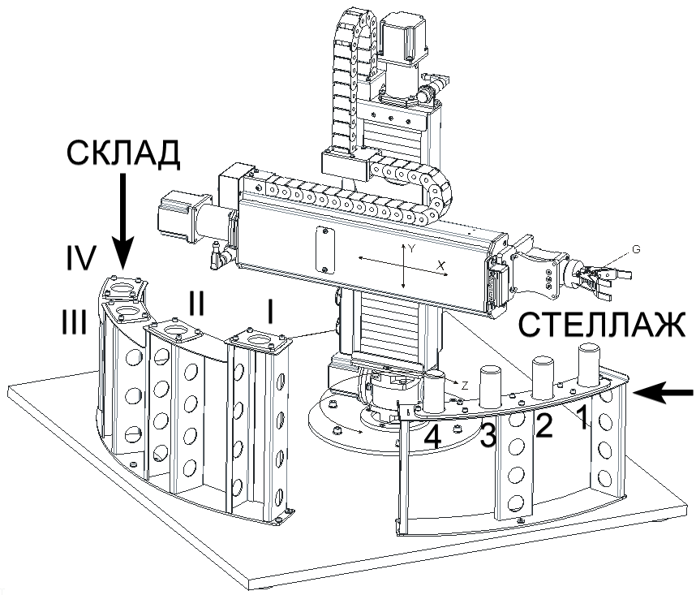
Рис. 1. Схема робототехнического комплекса
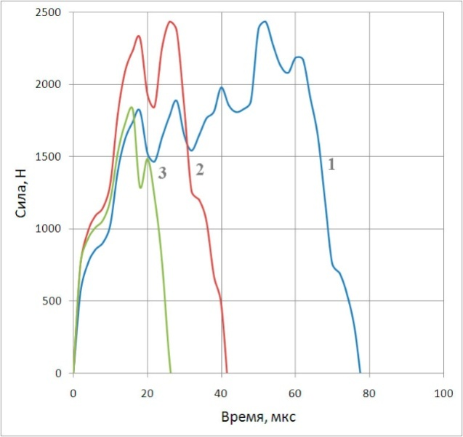

Рис. 2. Зависимость силы удара иглы распылителя о седло
в форсунках с пружинным запиранием иглы от времени:
1 – форсунка дизеля ЯМЗ-236 (M=25 г, V=2,2 м/с);
2 – форсунка дизеля КамАЗ-740 (M=11 г, V=2,8 м/с);
3 – форсунка дизеля ЯМЗ-658 (M=4 г, V=4 м/c)

Фамилии авторов статьи и научного руководителя должны быть размещены по центру и набраны жирными строчными буквами с первой прописной. Количество авторов (вместе с руководителем) не более 4.
Если авторы учатся или работают в разных организациях, то у фамилий авторов проставляются соответствующие цифровые сноски.
Фамилии авторов статьи и научного руководителя должны быть размещены по центру и набраны жирными строчными буквами с первой прописной. Количество авторов (вместе с руководителем) не более 4.
Если авторы учатся или работают в разных организациях, то у фамилий авторов проставляются соответствующие цифровые сноски.
Статьи, оформленные без соблюдения вышеуказанных требований, к изданию не принимаются

